

GEOGRAFIA
NOTA:

Aluno (a): ______________________________________________________________ Nº _______
6º Ano – Ens. Fund. Anos Finais 4º Bimestre 1ª Chamada Prof. Vicente DATA: ____/____/2026

Questão 1
(Enem)
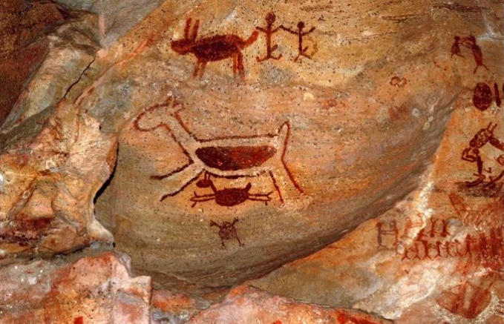
Pinturas rupestres
A pintura rupestre acima, que é um patrimônio cultural brasileiro, expressa:
a) o conflito entre os povos indígenas e os europeus durante o processo de colonização do Brasil.
b) a organização social e política de um povo indígena e a hierarquia entre seus membros.
c) aspectos da vida cotidiana de grupos que viveram durante a chamada pré-história do Brasil (nômades caçadores e coletores).
d) os rituais que envolvem sacrifícios de grandes dinossauros atualmente extintos.
e) a constante guerra entre diferentes grupos paleoíndios da América durante o período colonial.

Questão 2
A transição do Paleolítico Superior para o Neolítico (entre 10 000 a.C. e 7000 a.C.) foi acompanhada por algumas mudanças básicas para a humanidade deixamos de ser nômades e passamos a ser sedentários. Entre essas mudanças poderíamos citar:

a) o aparecimento da linguagem falada.
b) a domesticação dos animais e plantas, isto é o aparecimento da agricultura e do pastoreio.
c) o aparecimento da magia e da arte.
d) o povoamento de amplas áreas antes não povoadas, como a Europa Central e Ocidental.
e) o aparecimento de vários novos instrumentos, como a agulha de osso, os arpões, os anzóis, a machadinha, a lança e a faca.

Questão 3
Entre as técnicas que permitiam modificações no ambiente pela espécie humana, a irrigação foi uma das primeiras a serem usadas desde o início da prática agrícola, nesse contexto, as primeiras civilização da antiguidade se desenvolveram as margens de grandes rios. Assinale a alternativa que expressa uma dessas civilizações:
- Os tupis no rio Amazonas.
- Os tibetanos no Himalaia.
- Os egípcios no rio Nilo.
- Os ribeirinhos no São Francisco.
- Nenhuma das alternativas.

Questão 4
A Primeira Revolução Industrial promoveu mudanças profundas nas estruturas urbanas das cidades. Esse cenário é explicado por meio do(a):
A) planejamento urbano presente nos principais centros urbanos do mundo.
B) crescimento do êxodo rural e consequente expansão desordenada das cidades.
C) diminuição do processo de urbanização em razão da migração intraurbana.
D) incremento de políticas públicas de saneamento urbano nas cidades industriais.
E) elevação da capacidade de consumo da população urbana assalariada.

Questão 5
Dentre as consequências ambientais provocadas pela Revolução Industrial, podemos destacar:
- O êxodo rural.
- O crescimento das cidades.
- A preservação dos recursos naturais.
- O aumento da produção de lixo e esgoto.
- Nenhuma das alternativas.

Questão 6
Leias as afirmações:

I. Anecúmenas são áreas demograficamente vazias, pois apresentam quadro natural adverso.
II. Dentre os inúmeros fatores responsáveis pela má distribuição geográfica, o quadro natural é um dos mais importantes.
III. Os grandes vazios demográficos estão na Ásia Setentrional e Central, no Extremo Norte e Sul da América, no deserto e floresta da África e na Austrália.
IV. A Europa é o mais povoado dos continentes enquanto a Ásia é o mais populoso.
V. Como áreas de concentração maciça da população mundial podemos citar: o chamado “formigueiro humano” asiático (mais de 50% da população mundial), o Nordeste dos EUA (megalópole: Nova Iorque) e o Noroeste da Europa (grande número de cidades).

Estão corretas:

a) I e III
b) II e IV
c) apenas IV
d) apenas V
e) todas.

Questão 7
Os recursos naturais renováveis, como o próprio nome indica, são aqueles que podem renovar-se naturalmente mesmo após terem sido utilizados nas atividades humanas. Isso não significa, porém, que eles durem para sempre, pois o uso predatório de tais recursos pode levá-los à extinção.

Assinale a alternativa que indica uma medida de preservação e manutenção dos recursos naturais renováveis.

a) Ampliação das áreas de cultivo do solo.
b) Implantação de sistemas de irrigação sem controle.
c) Uso de agrotóxicos e fertilizantes com muita intensidade nas lavouras.
d) Diminuição do consumo e reaproveitamento dos materiais recicláveis.
e) Expansão das áreas de ocupação humana sobre ambientes naturais.

Questão 8
Assinale entre os recursos a seguir o que for renovável:
- Ferro.
- Petróleo
- Carvão mineral.
- Água.
- Ouro.

Questão 9
Com base na leitura atenta das alternativas abaixo, assinale aquela que NÃO apresenta uma atitude sustentável:

A) Separação correta do lixo doméstico.
B) Criação de reservas florestais urbanas.
C) Redução do uso do transporte público.
D) Utilização de fontes de energia limpa.
E) Promoção de ações de reflorestamento.

Questão 10
Assinale a alternativa que apresenta uma ação individual que promove a sustentabilidade:

A) Aumentar o uso de água.
B) Descartar lixo nos córregos.
C) Praticar a caça de animais.
D) Usar o transporte individual.
E) Utilizar sacolas retornáveis.

